Lektion 1 – Demokrati og styreformer

Læsestof:
- Brøndum, P., Hansen T. B. (2017). Luk samfundet op! (3 udg.). Columbus. S. 125 – 131 (første kolonne, midt)
Læsefokus:
Beskriv følgende ord fra teksten i en sætning hver
Direkte demokrati
Repræsentativt demokrati
Konkurrencedemokrati
Deltagelsesdemokrat i

Opgave 1 – Hvorfor er der blevet indført ligestilling i værnepligten?
Figur 1 viser det politiske system.
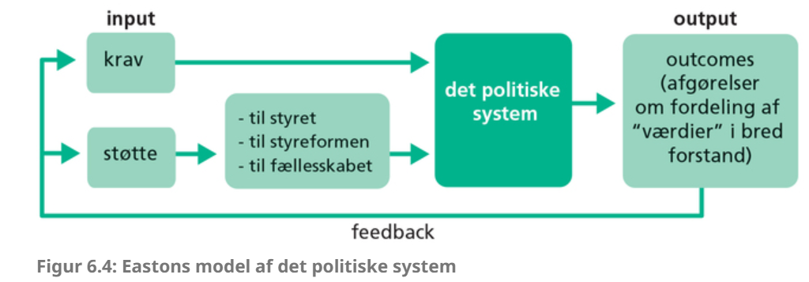
Det politiske system har genereret et militært forsvar i Danmark
Beskriv hvilken feedback der har nødvendiggjort en reform af forsvaret
Beskriv hvilken støtte til reform af forsvaret der har været
Beskriv hvilke krav til reform af forsvaret der har været
Beskriv hvilket output det politiske system har generet med hensyn til en reform af forsvaret
Beskriv hvilken feedback I forventer outputtet af ligestilling i værnepligten vil have

Opgave 2 – Empiriske demokratier

Empiriske demokratier (empirisk = noget der findes i virkeligheden)
 | Fordele | Ulemper | Eksempler
Direkte demokrati
Repræsentativt demokrati

Opgave 3 – Normative demokratier
Saks citaterne ind i tabellen de rigtige steder
 | Konkurrencedemokrati | Deltagelsesdemokrati
Opfattelse af demokrati
Opfattelse af vælgernes magt
Vælgerens deltagelse
Deltagelsesformen
Deltagelsens formål
Opfattelse af politisk lighed

Opfattelse af demokrati… Demokrati er en politisk metode; et middel til at træffe politiske beslutninger gennem eliternes konkurrence om folkets stemmer ved periodiske og frie valg
Opfattelse af demokrati… Demokrati er et ideal, der realiseres, når alle borgere aktivt tager del i alle de politiske beslutninger, der vedrører dem
Opfattelse af vælgernes magt… Vælgerne udøver kontrol over lederne gennem vælger­sanctioner: I kraft af truslen om at afsætte de valgte ledere sikres, at de politiske beslutninger er i overensstemmelse med befolkningens (flertallets) interesser
Opfattelse af vælgernes magt… Folkets kontrol ligger i medbestemmelsesret og direkte deltagelse i beslutningerne
Vælgerens deltagelse… Deltagelsesbegrebet er snævert: Politisk deltagelse = valgdeltagelse
Vælgerens deltagelse… Deltagelsesbegrebet er bredt: Det omfatter både en mangfoldighed af aktiviteter rettet mod politiske beslutninger og deltagelse på andre områder
Deltagelsesformen… Deltagelsen er indirekte: Folket deltager ikke direkte i formuleringen af politiske beslutninger, men vælger ledere, der bemyndiges til at træffe bindende beslutninger på vælgernes vegne
Deltagelsesformen… Deltagelsen er både direkte og indirekte: Ved siden af den indirekte deltagelse kan folket direkte tage del i beslutningerne på forskellige områder
Deltagelsens formål… Deltagelsen er instrumentel: Den sigter på udvælgelse af politiske ledere og derigennem påvirkning af politiske beslutninger
Deltagelsens formål… Deltagelsen er både instrumentel og et mål i sig selv: Ud over at påvirke politiske afgørelser har deltagelsen en opdragende og udviklende funktion for det enkelte menneske
Opfattelse af politisk lighed… Politisk lighed = lige og almindelig valgret; lighed i mulighederne for at øve indflydelse
Opfattelse af politisk lighed… Politisk lighed = lighed i evner til at forsvare og fremme interesser; lighed i faktisk indflydelse og magt

Opgave 4 - Opsummering af dagen
Skriver herunder to sætninger om hvad I har lært i dag

